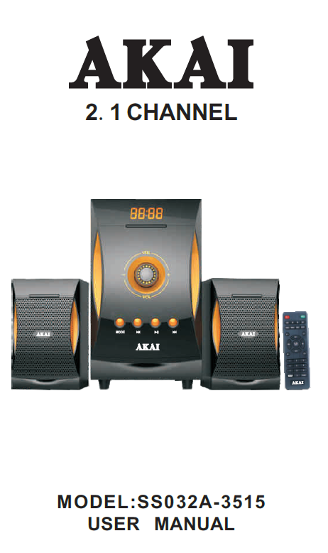
FELHASZNÁLÓI KÉZIKÖNYV
MULTIMÉDIA REDNSZER
HU – MAGYAR
TÁVIRÁNYÍTÓ
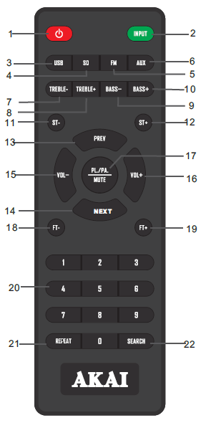 | - STANDBY: Nyomja meg ezt a gombot a készülék be-/ki-kapcsolására.  - BEMENET: Nyomja meg ezt a gombot a bemenet kiválasztására (Aux/FM/BT/USB/SD).  - USB: Automata lejátszás USB csatlakozásos adathordozóról.  - SD: Audio lejátszás SD kártyáról.  - FM: FM rádióadó lejátszása.  - AUX IN: AUX audio bemenet.  - MAGAS HANGOK (-): A magas hangok erejének csökkentése.  - MAGAS HANGOK (+): A magas hangok erejének növelése.  - MÉLYHANGOK (-): A mély hangok erejének csökkentése.  - MÉLYHANGOK (+): A mélyhangok erejének növelése.  - ST(-): Az előző FM rádióadó kiválasztása.  - ST(+): A következő FM rádióadó kiválasztása.  - PREV: USB/SD üzemmódban – Az előző zeneszám lejátszása. FM rádió üzemmódban – az előző rádióadó lejátszása.  - NEXT: USB/SD üzemmódban – A következő zeneszám lejátszása. FM rádió üzemmódban – a következő rádióadó lejátszása.  - VOL(-) a fő hangerő csökkentése.  - VOL(+) a fő hangerő növelése.  - PL/PA/MUTE: A lejátszás / szünet felváltására vagy a hang elnémítása.  - FT(-): A gomb minden megnyomásánál az FM frekvencia-keresés 0.1 MHZ-el csökken.  - FT(+):A gomb minden megnyomásánál az FM frekvencia-keresés 0.1 MHZ-el növekedik.  - 0-9: Az USB/SD üzemmódban lehetővé teszi a zeneszám kiválasztását.  - ISMÉTLÉS FUNKCIÓ  EGY SZÁM ISMÉTLÉSE: Az épp lejátszott számot ismételten játssza le.  AZ ÖSSZES SZÁM ISMÉTLÉSE: Az összes zeneszámot ismételten játssza le.  SHUF: A zeneszámokat véletlenszerű sorrendben játssza le.  KIKAPCSOLVA: Minden zeneszámot egyszer játssza le, sorrendben.  - KERESÉS: Az FM rádióadók automata keresése..

MEGJEGYZÉS
- Kérjük, ne tegye ki a készüléket magas hőmérsékletek, a víz vagy a nedvesség hatásának.
- Kérjük, az áramütések elkerülése végett, ne próbálja a terméket szétbontani; a javítási munkákat csak engedélyezett szervizegységben szabad végeztetni.
- Amikor hosszabb ideig nem használja a terméket, javasoljuk, kapcsolja ki a tápellátását és válassza le a tápkábelt a tápdugaszról.
A VEZÉRLŐPANEL
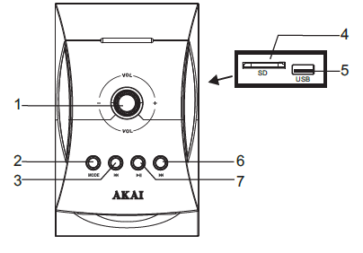 | - Hangerő / üzemmód beállítása  - MOD (üzemmód)  - Előző / FM keresés  - SD kártya retesz  - USB adathordozó csatlakozó  - Következő / FM keresés  - Lejátszás / Szünet

HANGSZÓRÓK |  |  |  | HANGERŐSÍTŐK
 | SZATELLIT HANGSZÓRÓ | SUBWOOFER |  | Csatorna-szétválasztás | 45 db
A hangszóró átmérője | 3 inch | 5.25 inch |  | Jel/zaj arány | 68 db
Impedancia | 4 Ω | 4 Ω |  | Szükséges tápenergia
Frekvencia mértéke | 35 Hz – 20 KHz |  |  | Feszültség  Frekvencia | 220-230 V ~  50 Hz

A HÁTSÓ PANEL CSATLAKOZTATÁSI DIAGRAMJA
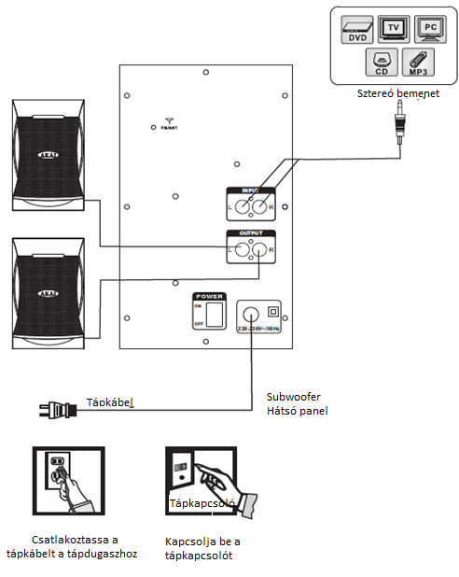
 | Ez a terméken vagy csomagolásán levő jel azt jelzi, hogy az illető termék nem kezelhető úgy, mint egy szokásos háztartási hulladék. Ne dobja a készüléket a háztartási szemétládába annak használati tartamának lejárta után, hanem vigye azt egy újrahasznosításra engedélyezett begyűjtési központba. Ezáltal meg fogja óvni a környezetet és el fogja kerülni az esetleges negatív hatásokat a környezetre és az emberi egészségre.  Ahhoz hogy megtudja a legközelebbi begyűjtési központ címét:  - Forduljon a helyi hatóságokhoz;  - Lépjen be a http://ktvktvf.zoldhatosag.hu/ honlapra;  - Kérjen információt attól az áruháztól, ahol a terméket vásárolta

